Nota de Prensa N° 0xx-2012

INFORME MENSUAL DE IMPORTACIONES
ENERO-FEBRERO 2012

En febrero de 2012 el valor de las importaciones CIF ascendió a US$ 2 942 millones, registrando un crecimiento de 12,0% respecto de similar mes del año anterior, la menor tasa desde diciembre de 2009. Los bienes de consumo que crecieron 37,8% lideraron el ritmo de crecimiento de las importaciones de febrero de 2012.

En términos acumulados las importaciones del período enero-febrero aumentaron 17,0%. En este período, los bienes de consumo fueron los que más crecieron (36,9%), seguido de las materias primas y productos intermedios (14,9%) y bienes de capital y materiales de construcción (10,0%).

IMPORTACIONES

En febrero de 2012 las importaciones CIF ascendieron a US$ 2 942 millones, monto que representó un crecimiento de 12,0% respecto de similar mes del año anterior. En este mes, destacó el dinamismo mostrado por los bienes de consumo (37,8%), mientras que las materias primas y productos intermedios crecieron 11,0% y los bienes de capital y materiales de construcción lo hicieron en 0,9%.

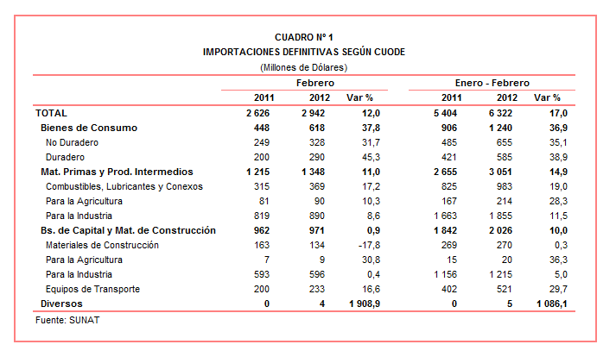
En términos acumulados, en el período enero-febrero de 2012 las importaciones sumaron US$ 6 322 millones, cifra superior en 17,0% respecto del mismo período del año anterior. Cabe señalar que todos los rubros registraron tasas de crecimiento de dos dígitos: los bienes de consumo (36,9%), las materias primas y productos intermedios (14,9%) y los bienes de capital y materiales de construcción (10,0%).

BIENES DE CONSUMO

En febrero la importación de bienes de consumo ascendió a US$ 618 millones, registrando un crecimiento de 37,8% respecto del mismo mes del año anterior. A nivel desagregado, los bienes de consumo duradero (45,3%) crecieron más que los bienes de consumo no duradero (31,7%).

Por su parte, en el período enero-febrero las importaciones de bienes de consumo totalizaron US$ 1 240 millones, monto que representa un incremento de 36,9% respecto de similar período del 2011, explicado por un aumento en las compras de bienes de consumo duradero (38,9%) y bienes de consumo no duradero (35,1%).

Bienes de Consumo No Duradero

Las importaciones de bienes de consumo no duradero ascendieron en febrero a US$ 328 millones, registrando un crecimiento de 31,7%, en comparación con similar mes del año 2011. Según componentes, destacaron las compras de vestuarios y otras confecciones (54,3%), bebidas (35,4%), alimentos (32,6%), otros bienes no duraderos (27,1%) y productos farmacéuticos y de tocador (20,8%); en contraste, las importaciones de tabaco disminuyeron 11,7%.

En este mes, las importaciones de alimentos representaron el 34% del total de bienes de consumo no duradero. En este mes, el azúcar fue el principal producto importado con US$ 22 millones, registrando un crecimiento de 18,1% y una participación del 20% del total; sin embargo, alimentos como leche y nata concentrada con azúcar (962,3%), leche y nata concentrada sin azúcar (822,5%), esencias y concentrados de café (153,3%) y los demás garbanzos excepto para la siembra (100,2%), fueron los que más crecieron.

Por su parte, las importaciones de vestuarios y otras confecciones registraron la mayor tasa de crecimiento en febrero de 2012. Según productos, destacaron las compras de los demás suéteres de algodón (303,1%), camisas para hombres o niños de fibras sintéticas (202,4%), prendas y complementos de vestir de punto de algodón para bebés (128,7%), calcetines y demás artículos de calcetería de algodón (108,5%) y los demás hilos de cocer de fibras sintéticas (107,7%).

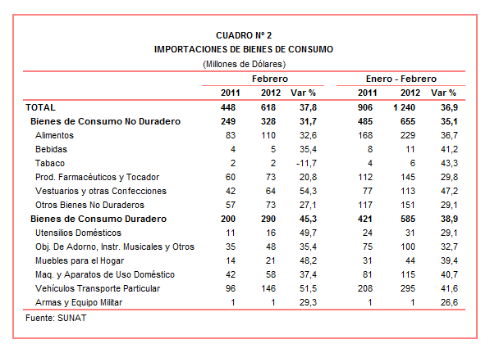

Bienes de Consumo Duradero

Las importaciones de bienes de consumo duradero ascendieron a US$ 290 millones en febrero de 2012, lo que registró un crecimiento de 45,3 respecto de similar mes del año anterior, al incrementarse las compras de vehículos de transporte particular (51,5%), utensilios domésticos (49,7%), muebles para el hogar (48,2%), máquinas y aparatos de uso doméstico (37,4%) y objetos de adorno, instrumentos musicales y otros (35,4%).

Los vehículos de transporte particular que representaron la mitad de las importaciones de bienes de consumo duradero, fueron los que más crecieron en febrero de 2012. Cabe resaltar que por primera vez, las importaciones de autos coreanos (US$ 39,6 millones) superaron a los autos japoneses (US$ 39,3 millones).

Por su parte, la importación de utensilios domésticos fue el grupo que presentó la segunda tasa de crecimiento, en línea con las compras de los demás artículos de cocina de aluminio (que ascendieron a US$ 2 millones y que en febrero de 2011 no registraron movimiento), ollas de presión de aluminio (que ascendió a US$ 1 millón y que en febrero de 2011 no registraron movimiento), demás cucharas y tenedores (312,8%), vajillas y demás artículos para el servicio de mesa (57,3%) y artículos de porcelana para la cocina (52,1%).
MATERIAS PRIMAS Y PRODUCTOS INTERMEDIOS

En febrero de 2012, las importaciones de materias primas y productos intermedios ascendieron a US$ 1 348 millones, monto que representó un crecimiento de 11,0% en comparación con similar mes del año pasado, por las mayores importaciones de combustibles, lubricantes y productos conexos (17,2%), materias primas y productos intermedios para la agricultura (10,3%) y materias primas y productos intermedios para la industria (8,6%).

Por su parte, en el acumulado enero-febrero de 2012 las importaciones de materias primas y productos intermedios sumaron US$ 3 051 millones, registrando un incremento de 14,9% respecto de similar período del año anterior.

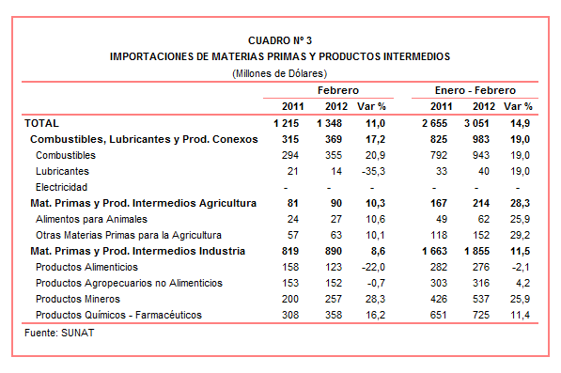

Combustibles, Lubricantes y Productos Conexos

Las importaciones de combustibles, lubricantes y productos conexos ascendieron a US$ 369 millones en febrero de 2012, monto que representó un crecimiento de 17,2% en comparación con similar mes del año anterior. Cabe resaltar que el precio del petróleo registró un crecimiento de 14,2% respecto del precio promedio alcanzado en febrero de 2011.

Según países de origen, Nigeria fue el principal proveedor de combustibles al mercado nacional al explicar el 34% de estas importaciones, seguido de Ecuador (33% del total) y Estados Unidos (22% del total).

Materias Primas y Productos Intermedios para la Agricultura

Las importaciones de este grupo de productos sumaron US$ 90 millones, superior en 10,3% respecto de febrero de 2011, en línea con las compras de alimentos para animales (10,6%) y otras materias primas para la agricultura (10,1%). Según productos, las tortas y demás residuos sólidos de la extracción de aceite de soya fue el principal producto importado con US$ 22 millones, registrando un crecimiento de 2,1% y una participación del 22% del total; sin embargo, insumos como sulfato de amonio (46 384,1%), abonos minerales o químicos potásicos (1 289,6%), premezclas (254,3%) y gallos y gallinas de peso inferior o igual a 185 gr (222,2%), fueron los que más crecieron.

Materias Primas y Productos Intermedios para la Industria

En febrero las importaciones de materias primas y productos intermedios orientadas a la industria ascendieron a US$ 890 millones, monto superior en 8,6% respecto de similar mes del 2011. Sus componentes presentaron resultados mixtos: por un lado, destacan las mayores compras de productos mineros (28,3%) y productos químicos-farmacéuticos (16,2%); en cambio, las compras de productos alimenticios (-22,0%) y productos agropecuarios no alimenticios (-0,7%), presentaron resultados negativos.

El dinamismo que presenta la importación de productos mineros se asocia con las compras de coque de petróleo sin calcinar (que ascendieron a US$ 4 millones y que en febrero de 2011 no registraron movimiento), productos laminados de planos de hierro o acero cincados (398,7%), los demás productos planos de hierro o acero sin alear enrollados (280,1%), productos de hierro o acero enrollados laminados en frío (241,6%) y ferro-sílico-manganeso (224,8%).

Por su parte, las mayores importaciones de productos químicos-farmacéuticos están en línea con las compras de biodiesel y sus mezclas (que ascendieron a US$ 14 millones y que en febrero de 2011 no registraron movimiento), alcohol etílico y aguardiente desnaturalizado (que ascendieron a US$ 11 millones y que en febrero de 2011 no registraron movimiento), nitrato de amonio para los demás usos (169,9%), dodecilbenceno (255,4%) y carbonato de disodio (242,9%).

En este mes, las importaciones de productos alimenticios presentaron un resultado negativo, asociada a las menores compras de los demás trigo excepto para la siembra (-69,1%), aceite en bruto de girasol (-53,0%), las demás cebada (-51,7%), maíz amarillo duro (-27,3%) y los demás trigos excepto para la siembra (-24,9%).

Finalmente, las importaciones de productos agropecuarios no alimenticios se estancaron en febrero de 2012. Por un lado, destacaron las menores compras de pasta química a la sosa o al sulfato (-39,6%), madera en bruto tratada en pintura (-38,0%); en cambio, las importaciones de algodón, principal producto importado y que representaron el 15% del total, solo crecieron 3,1%.

BIENES DE CAPITAL Y MATERIALES DE CONSTRUCCION

En febrero las importaciones de bienes de capital y materiales de construcción ascendieron a US$ 971 millones, monto que representó un crecimiento de 0,9% respecto de similar mes de 2011. A nivel desagregado se observó un incremento en las compras de bienes de capital para la agricultura (30,8%), equipos de transporte (16,6%) y bienes de capital para la industria (0,4%); en cambio, las compras de materiales de construcción disminuyeron 17,8%.

Materiales de Construcción

En febrero de 2012, las importaciones de materiales de construcción disminuyeron 17,8% respecto de similar mes del año anterior, por las menores compras de las demás barras de hierro o acero sin alear de sección transversal (-87,0%), perfiles de hierro o acero en L (-75,7%), las demás barras de hierro o acero sin alear de sección circular (-60,6%), cemento portland blanco (-45,7%) y barra de hierro o acero sin alear con muescas (-32,6%)

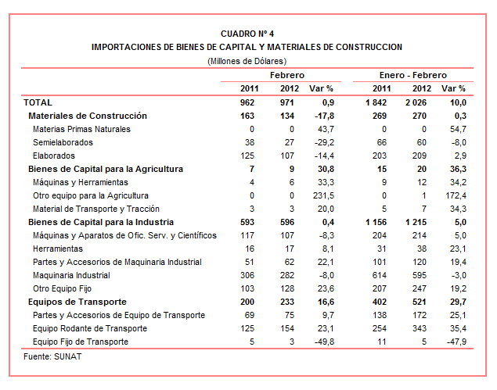

Bienes de Capital para la Agricultura

En febrero de 2012, las importaciones de bienes de capital para la agricultura crecieron 30,8% respecto de similar mes del año anterior, al incrementarse las compras de otro equipo para la agricultura (231,5%), máquinas y herramientas (33,3%) y material de transporte y tracción (20,0%). Según productos, las máquinas y aparatos para preparar alimentos para animales (925,3%), las demás máquinas y aparatos para la industria lechera (9 209,2%), arados (3 253,7%), partes de máquinas o aparatos para la avicultura (642,1%) y comederos y bebedores automáticos (461,8%), destacaron por su dinamismo.

Bienes de Capital para la Industria

Las importaciones de bienes de capital para la industria crecieron 0,4% durante el período enero-febrero de 2012, al incrementarse las compras de partes y accesorios de maquinaria industrial (22,1%), otro equipo fijo (23,6%) y herramientas (8,1%); en contraste, disminuyeron las compras de máquinas y aparatos de oficina, servicios y científicos (-8,3%) y maquinaria industrial (-8,0%). Según productos, los teléfonos móviles celulares, fueron los principales productos importados con US$ 50 millones, registrando un crecimiento de 59,5%; por su parte, las máquinas automáticas para el tratamiento y procesamiento de datos digitales, segundo producto en importancia con US$ 27 millones, disminuyeron 45,0%.

Equipos de Transporte

En febrero de 2012 las importaciones de equipos de transporte crecieron 16,6%, en línea con las compras de equipo rodante de transporte (23,1%) y partes y accesorios de equipos de transporte (9,7%). Según productos importados, destacaron las compras de las demás partes y accesorios de motocicletas (que ascendieron a US$ 3 millones y que en febrero de 2011 no registraron movimiento), motores para la propulsión de barcos (585,5%), vehículos automóviles para el transporte de un máximo de 16 personas (82,7%), vehículos diesel para el transporte de mercancías con carga superior a 20 toneladas (67,3%) y tractores de carretera para semirremolques (66,3%).

ORIGEN DE LAS IMPORTACIONES

Respecto al origen de nuestras importaciones, cabe mencionar que en el período enero-febrero de 2012 Estados Unidos se mantuvo como el principal proveedor de bienes al registrar una participación del 19% sobre el total importado, seguido de China (18%), Brasil (5%), Ecuador (5%) y Colombia (4%), entre los más importantes proveedores.

Las importaciones originarias de Estados Unidos sumaron US$ 1 197 millones, registrando un crecimiento de 10,1% respecto del período enero-febrero de 2011. Los productos que más se importan de dicho país fueron aceites de petróleo, volquetes automotores para ser utilizados fuera de la red de carreteras, las demás gasolinas sin tetraetileno de plomo, algodón sin cardar ni peinar y alcohol etílico y aguardiente desnaturalizados, entre otros.

En el caso de las importaciones desde China, éstas totalizaron US$ 1 156 millones registrando un crecimiento de 27,0% respecto de enero-febrero de 2011. Los teléfonos móviles celulares, máquinas automáticas para el tratamiento de o procesamiento de datos digitales, motocicletas, las demás construcciones y sus partes de fundición de hierro acero y productos laminados en caliente planos de los demás aceros aleados, fueron los principales productos importados.

Por su parte, las importaciones originarias de Brasil ascendieron a US$ 335 millones registrando una caída de 9,5% respecto del período enero-febrero de 2011. Los vehículos diesel para el transporte de mercancía con carga superior a 20 toneladas, vehículos automóviles para el transporte de más de 16 personas, productos intermedios de hierro o acero, cargadoras y palas cargadoras de carga frontal y máquinas cuya superestructura pueda girar 360º, fueron los principales productos importados de dicho mercado.
Gráfico N° 2
Importaciones CIF por Países de Origen
(Estructura %)

A nivel de bloques comerciales, las economías que conforman APEC constituyeron los principales mercados de origen de las importaciones peruanas con US$ 3 690 millones en el acumulado enero-febrero de 2012; registrando un crecimiento de 20,6% y una participación del 58% del total de las importaciones del período. De este bloque se importa principalmente aceites de petróleo, los demás vehículos con motor de émbolo, teléfonos móviles celulares, volquetes automotores concebidos para utilizarlos fuera de la red de carreteras y máquinas automáticas para el tratamiento o procesamiento de datos digitales, entre otros.

Las importaciones originarias de la Unión Europea (UE) representaron el 12% del total importado por nuestro país, alcanzando un valor de US$ 735 millones durante el acumulado enero-febrero de 2012, resultado que significó un crecimiento de 13,9% respecto de similar período del año anterior. Según productos importados, destacaron las importaciones de carburreactores tipo queroseno para reactores y turbinas destinadas a empresas de aviación, vehículos diesel para el transporte de mercancías con carga superior a 20 toneladas, las demás turbinas de gas de potencia superior a 5 000 kw, máquinas y aparatos para moldear o formar pastas cerámicas y los demás medicamentos para uso humano, entre otros.

El MERCOSUR fue el tercer mercado de origen de las importaciones peruanas con US$ 659 millones y una participación de 10% del total durante el período enero-febrero de 2012 y una caída de 0,5%. Las principales compras registradas de este bloque fueron maíz amarillo duro, aceite de soya, los demás trigos excepto para la siembra, arroz y vehículos diesel para el transporte de mercancías con carga superior a 20 tn.

Las importaciones originarias de la Comunidad Andina (CAN) representaron el 10% del total importado entre enero y febrero de 2012, sumando US$ 629 millones y registrando un crecimiento de 10,8%. Cabe señalar que el aceite crudo de petróleo representó el 54% de estas importaciones, seguido de las tortas y demás residuos sólidos de la extracción de aceite de soya, azúcar, hulla bituminosa y polipropileno, entre otros.

Finalmente, las importaciones provenientes del resto de países no agrupados en bloque crecieron 29,8% en el período enero-febrero de 2012, alcanzando un monto de US$ 609 millones y una participación del 10%. Según productos, el 47% de estas importaciones correspondieron a los aceites crudos de petróleo, seguido en menor medida de productos laminados planos de hierro o acero, motocicletas, abonos minerales o químicos nitrogenados e hilados texturados de poliésteres, entre otros.

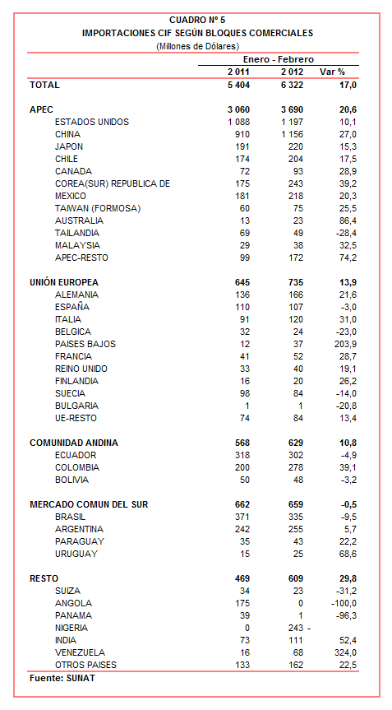

IMPORTACIONES DE CAMIONES GRÚAS

En el acumulado enero-febrero de 2012 el valor importado de camiones grúas ascendió a US$ 5,8 millones, monto que representó un crecimiento de 296,5% respecto de similar período del año anterior. En lo que respecta a la cantidad importada, en los dos primeros meses de 2011 se adquirió 4 unidades, cantidad que se elevó a 9 en similar período del año en curso. Según el estado de las mercancías, de las 9 unidades importadas, cinco de ellas correspondieron a “usado”.

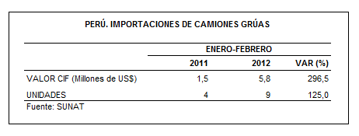

Según origen, Alemania fue el principal proveedor de camiones grúas al mercado nacional durante el período enero-febrero de 2012, registrando un crecimiento de 299,0% y una participación del 81% de estas importaciones. Más tras, se ubica Chile (11% del total) y Estados Unidos (8% del total). Cabe señalar que en este período, el Perú dejó de importar camiones grúas de Canadá y China, tal como sucedió en el acumulado enero-febrero de 2011.

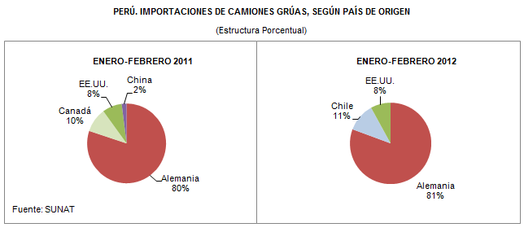

Según empresas importadoras, el 65% de las importaciones de camiones grúas registradas en el período enero-febrero de 2012 fueron adquiridas por Unión Técnico Comercial con US$ 3,7 millones, seguido de Prefabricados Andinos (US$ 0,7 millones), Banco Crédito del Perú (US$ 0,7 millones) y un grupo de 4 empresas, que en conjunto, importaron por un monto de US$ 0,7 millones.

Gerencia de Comunicaciones e Imagen Institucional
Lima, 8 de marzo del 2012

Las cifras de importaciones definitivas difieren de las publicadas por el BCRP por un tema metodológico y de cobertura. Salvo que se diga lo contrario, en el presente informe toda mención general a las importaciones se refiere al “valor importado”.
El precio promedio del petróleo aumentó de US$/bar. 89,37 a US$/bar. 102,02, entre febrero de 2011 y febrero de 2012. La cotización corresponde al petróleo WTI, según las cifras presentadas en la Nota Semanal Nº 8 del Banco Central de Reserva del Perú del 06 de enero de 2012.

